

MANUAL DE USUARIO

TABLA DE CONTENIDO

1. INTRODUCCIÓN 3

2. CONCEPTOS IMPORTANTES 4

2.1 ACCESO A LA APLICACIÓN 4

2.2 FUNCIONALIDADES DEL SISTEMA 5

3. CONFIGURACIÓN LOS MAESTROS 6

3.1 ADMINISTRAR PERFILES 8

3.2 ADMINISTRAR ENCARGADO DE BLOQUES 10

3.3 ADMINISTRAR BLOQUES 11

# INTRODUCCIÓN

El presente documento está dirigido a entregar las pautas de operación del Sistema de las asesorías TyT. Este sistema permite la gestión de las asesorías y programación académica.

Esta aplicación se compone de un conjunto de módulos que nos permitirán organizar y gestionar la información de manera más organizada.

Este programa le permitirá llevar a cabo las siguientes opciones:

* Gestionar Asesorías
* Gestionar Docentes
* Gestionar Estudiantes
* Gestionar Programación Académica
* Gestionar informes

# CONCEPTOS IMPORTANTES

## ACCESO A LA APLICACIÓN

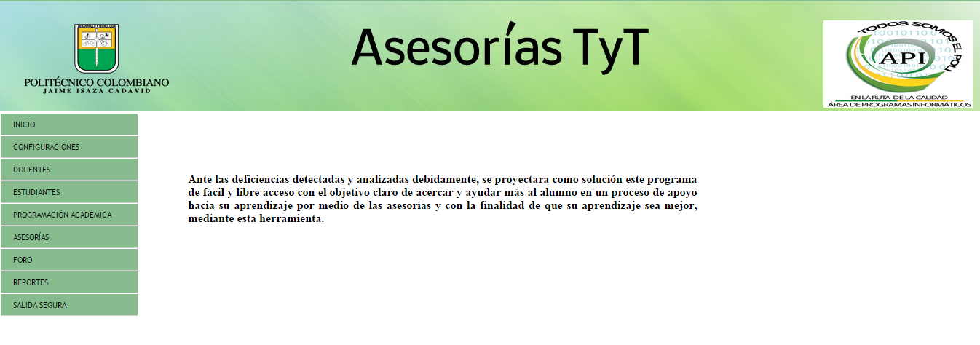Si el nombre de usuario y la clave secreta ingresados son válidos el sistema le ofrece al “usuario” las opciones a las que tiene privilegios. Y por defecto muestra el menú que le corresponde

Imagen 1: Pantalla principal del sistema

## 2.2 FUNCIONALIDADES DEL SISTEMA

El Sistema de Asesorías TyT presenta las siguientes opciones:

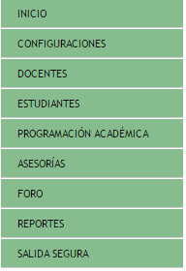

Imagen 2: Menú de la Aplicación

a) Inicio: Permite al usuario ver la pantalla principal de la aplicación

b) Configuraciones: Permite crear los maestro principales de la aplicacion.

c) Docentes: visualiza solo los generados por el usuario conectado al sistema.

d) Estudiantes: visualiza todos los tickets emitidos por todos los usuarios del

grupo al que pertenece el usuario conectado.

e) Programación Académica: permite realizar exploraciones de los tickets según distintos criterios de

búsqueda.

f) Asesorías: con esta opción el usuario puede modificar algunas configuraciones y

ajustes al sistema tickets, como ser idioma del sistema, tiempo de actualización de

tickets nuevos, cantidad de tickets a mostrar en la pantalla y otros.

# CONFIGURACIÓN LOS MAESTROS

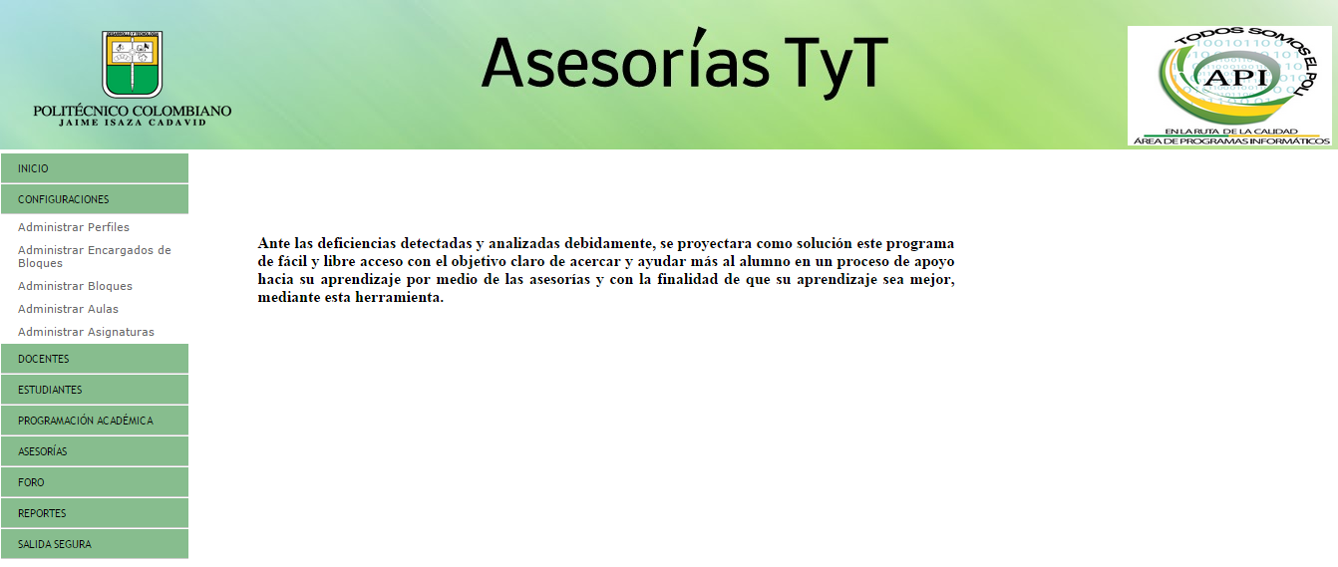En el módulo de **configuraciones** tenemos la creación de los maestros principales de la aplicación

Imagen 3: Menú Configuración Maestros

En el módulo de configuraciones podemos encontrar las siguientes configuraciones:

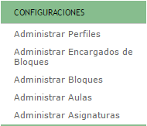

Imagen 4: Menú Configuración Maestros

1. Administrar perfiles: Permite gestionar los perfiles de los usuarios.
2. Administrar encargado de bloques: Permite gestionar los encargados de los bloques.
3. Administrar bloques: Permite gestionar los bloques de la institución.
4. Administrar aulas: Permite gestionar las aulas de la institución.
5. Administrar asignaturas: Permite gestionar las asignaturas del pensum correspondiente.

## ADMINISTRAR PERFILES

La opción “Administrar Perfiles” sirve para la creación de perfiles y permite al administrador que Pueda registrar un perfil nuevo que necesite

Para crear un perfil el usuario debe presionar la opción:

Los campos obligatorios a completar para crear un perfil son:

1. Código perfil: Se asigna un código único para cada perfil.
2. Nombre Perfil: Permite darle un nombre al perfil a crear.

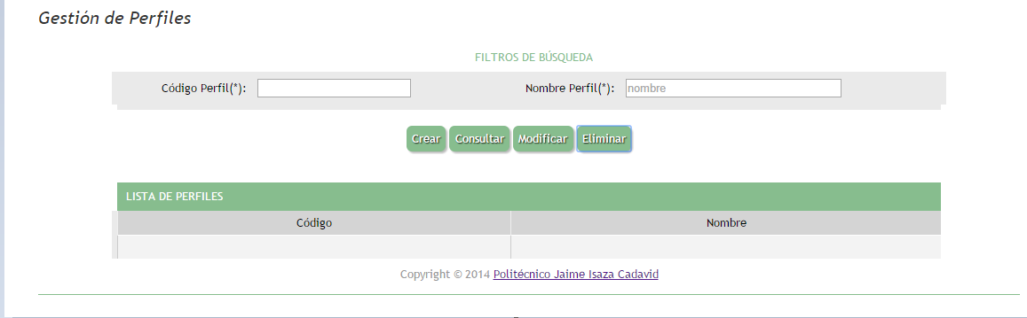

**Botones**

Crear: Permite crear un perfil.

Consultar: Para consultar se debe ingresar el código del 

Modificar: Para modificar, primero consultamos el perfil a modificar

Eliminar: Elimina un registro seleccionado.

## ADMINISTRAR ENCARGADO DE BLOQUES

La opción “Administrar Encargado de Bloques” sirve para la gestión de los encargados de cada bloque

Para crear un encargado de bloque el usuario debe presionar la opción:

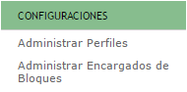

Los campos obligatorios a completar para crear un administrador de encargados de bloques son:

1. Código encargado: Se asigna un código único para cada encargado.
2. Correo de encargado: Permite ingresar el correo del encargado del bloque.

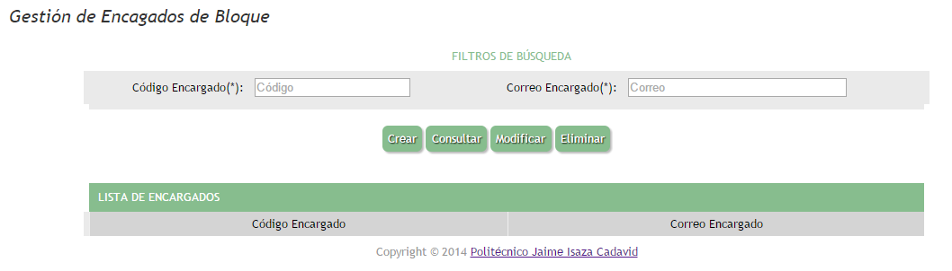

## ADMINISTRAR BLOQUES

La opción “Administrar Encargado de Bloques” sirve para la gestión de los encargados de cada bloque

Para crear un encargado de bloque el usuario debe presionar la opción:

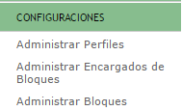

Los campos obligatorios a completar para crear un administrador de bloques de bloques son:

1. Código bloque: Se asigna un código único para cada encargado.
2. 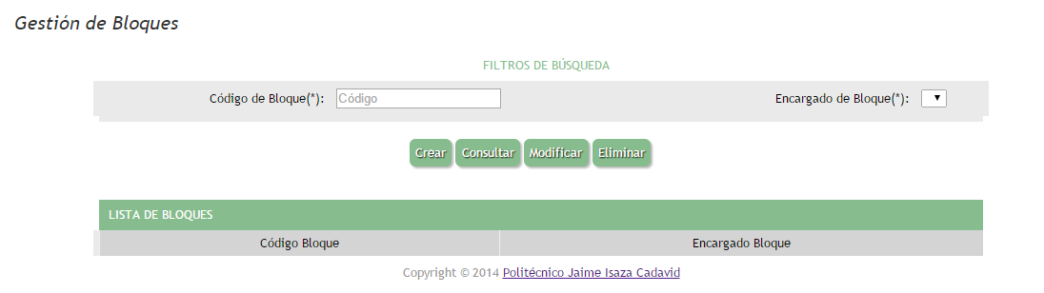Correo de encargado: Estar se cargara automáticamente, cuando se crea el bloque